- Ludwig XIV. – ein „Sonnenkönig“?
- Die Ständegesellschaft – wer will sie (nicht)?

Schülerinnen und Schüler können die politischen und gesellschaftlichen Ursachen der Französischen Revolution erklären (Sonnenkönig, Ständegesellschaft)

Methodenkompetenz 2: unterschiedliche Materialien (Karikaturen, Statistiken, Historiengemälde) kritisch analysieren

1. Einstieg:
L. kündigt ein kleines Experiment an: Er lässt 24 SuS („Dritter Stand“) in autoritärer Strenge Kniebeugen und Übungen fürs Tafelwischen machen, 3 SuS dürfen sich bequem auf ihren Stuhl setzen und den Übungen zugucken. In einer kurzen Auswertung sollen die SuS Fragen bzw. spontane Reaktionen formulieren (etwa: Warum müssen die drei SuS nicht mitmachen? Wer entscheidet das? Wieso? …) Ziel: Sensibilisierung durch Lebensweltbezug für die Thematik
Alternative: „klassischer“ Einstieg mit dem Herrscherporträt Ludwigs XIV. von Rigaud. L. fragt nach erster Reaktion: Was empfindet ihr heute als unpassend? (z.B. „wie peinlich – alter Mann mit Perücke, hochhackigen Schuhen und Strumpfhose…“) Wie wirkt die Person auf diesem Gemälde auf euch? („…eher etwas fremd, lächerlich, peinlich etc.“)
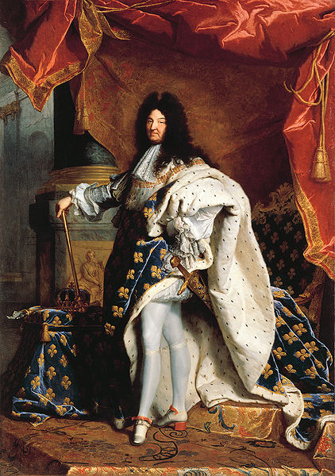
https://commons.wikimedia.org/wiki/File:Louis_XIV_of_France.jpg
Überleitung: Dies ist das Herrscherbild des mächtigsten Menschen Frankreichs im 17. Jahrhundert: König Ludwig XIV. Wieso lässt sich der König so darstellen? Die Menschen damals haben die „versteckten“ Botschaften sofort verstanden. Wir empfinden einiges heute eher als unangemessen und müssen das historische Herrscherbild erst entschlüsseln (z.B. wie ein Bilderrätsel). Hinweis auf ein Instagram-Foto von Justin Bieber, um zu verdeutlichen, dass – wie bei einem Herrscherbild – auch hier nichts dem Zufall überlassen ist und Justin Bieber eine bestimmte Wirkung erzielen will.

Das Foto von Justin Bieber findet sich unter
http://mx.cdn01.mundotkm.com/2015/10/justin7.jpg

Leitfrage: Wie lässt sich König Ludwig XIV. darstellen? Wie will er wirken?
2. Erarbeitung I:
In einer ausführlichen Partnerarbeit (vgl. prozessbezogene Kompetenz: Methodenkompetenz 2) interpretieren die SuS das Herrscherbild mit Hilfe eines vorstrukturierten Arbeitsblattes
Vgl. die zahlreichen Vorschläge in den gängigen Geschichtslehrbüchern

3. Auswertung I:
König Ludwig XIV. fühlte sich direkt von Gott eingesetzt. Er meinte, er stehe über den Gesetzen und habe Macht über alle. Wie die Sonne als Zentrum des Weltalls (so dachte man damals), so wollte Ludwig als Zentrum des Staates erscheinen.

Tafelanschrieb:
„Sonnenkönig“ Ludwig XIV.

-von Gott eingesetzt

steht über den Gesetzen und herrscht uneingeschränkt

❍      Untertanen

4. Überleitung:
Jetzt schauen wir uns die „Planeten“, also die Untertanen des „Sonnenkönigs“ genauer an. Kreisen sie alle gleichmäßig um die Sonne oder gibt es auch zwischen ihnen Unterschiede (vgl. Stundeneinstieg)?
5. Erarbeitung II:
Die Ständegesellschaft in Frankreich um 1750

Karikatur „Der Dritte Stand“
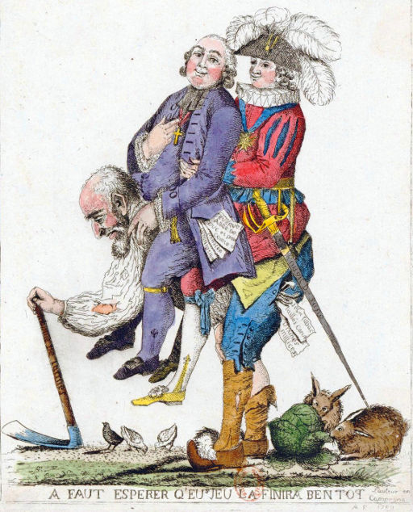

https://commons.wikimedia.org/wiki/File:Troisordres.jpg

- Beschreibe die Karikatur.
- Erläutere die Aussage der Karikatur.

LV: In Frankreich lebten Mitte des 17. Jahrhunderts etwa 26 Mio. Menschen. Man unterschied drei Stände.

Tafelanschrieb: Die Ständegesellschaft in Frankreich um 1750

Durch Geburt gehören alle Menschen einem der drei folgenden Stände an:
1. Stand: Geistlichkeit, der Klerus, etwa 130.000 Menschen
2. Stand: Adel, etwa 390.000 Menschen
3. Stand: Bürgertum und Bauern, davon etwa 4.000.000 Bürger und 21.500.000 Bauern

Aufgabe:
- Rechne aus, wieviel Prozent aller Untertanen zum ersten, zweiten und dritten Stand gehörten.
- Gestalte ein Schaubild, das die Größenverhältnisse vereinfacht in einer Pyramide darstellt.

(Hinweis: Normalerweise stellt die Umrechnung in Prozent für die SuS der 7. Klasse keine Überforderung dar, evtl. Hinweis geben, dass ca. 26.000.000 100 % entspricht.)

1.Stand 0,5 %
2. Stand 1,5 %
zahlen keine Steuern!!!
3.Stand
~ 98 %
zahlen Steuern

Pflichten:
-Steuern zahlen
-Abgaben und Dienste (Bauern)

6. Auswertung II:
Die Karikatur wird erneut aufgelegt und jetzt vor dem Hintergrund der Informationen zur Ständegesellschaft noch einmal beschrieben und gedeutet. Mögliche Impulse: Was wird langfristig mit dem dritten Stand passieren (Bildebene bzw. Deutungsebene)? Welche Absicht verfolgt der Zeichner/Karikaturist? An wen könnte sich die Karikatur wenden?
7. Problematisierung: Hier sollen die SuS spekulieren – mögliche Impulse: Funktioniert ein solches System mit einem über allen stehenden König an der Spitze und einer Ständegesellschaft? Welche Probleme könnte es geben? Wer könnte möglicherweise unzufrieden sein? Wer zufrieden? Welche Reaktionen der Unzufriedenen sind denkbar? Welche Lösung für das Problem könnte es geben? Was vermutet ihr?

